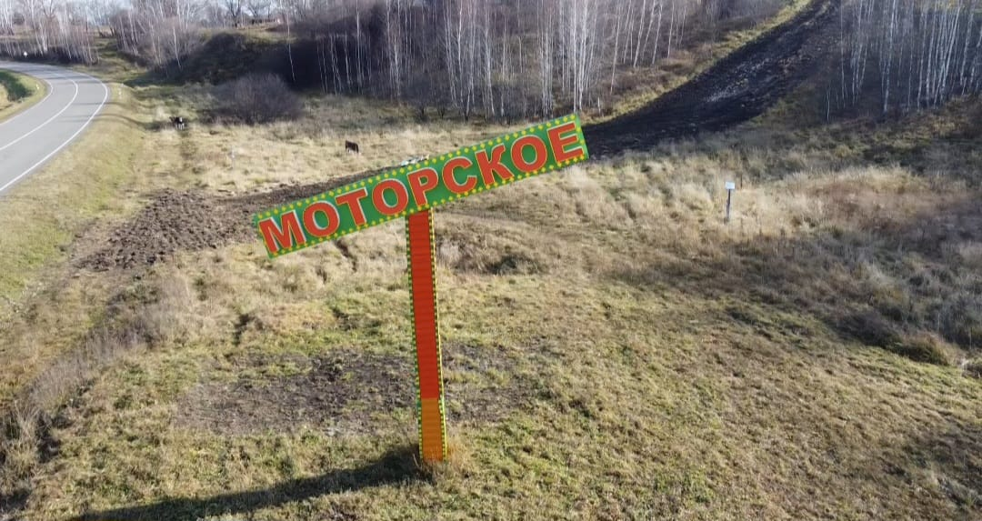

МОТОРСКИЙ СЕЛЬСКИЙ СОВЕТ ДЕПУТАТОВ

КАРАТУЗСКОГО РАЙОНА КРАСНОЯРСКОГО КРАЯ

**ЗАКЛЮЧЕНИЕ ПУБЛИЧНЫХ СЛУШАНИЙ**

по вопросу «Согласны ли вы на объединение всех поселений, входящих в состав Каратузского района Красноярского края, в одно муниципальное образование, имеющее статус муниципального округа – Каратузский муниципальный округ Красноярского края, с административным центром – село Каратузское»

«03» февраля 2025 г. село Моторское 14.00

Публичные слушания проводятся по инициативе Моторского сельского Совета депутатов на основании Решения Моторского сельского Совета депутатов от 17.01.2025 № В-149 «О назначении публичных слушаний на территории Моторского сельсовета Каратузского района Красноярского края». Решение опубликовано в периодическом печатном издании «Моторский вестник» от 17.01.2025 № 2, размещено на официальном сайте Администрации Моторского сельсовета Каратузского района Красноярского края в сети Интернет <https://motorskij-r04.gosweb.gosuslugi.ru/preobrazovanie-karatuzskogo-rayona/dokumenty-omsu_114.html> 21.01.2025.

Присутствовало 86 человек, проживающих на территории Моторского сельсовета Каратузского района Красноярского края.

Состав комиссии по проведению публичных слушаний:

|  |  |
| --- | --- |
| Тырина Ирина Александровна | Председатель Моторского сельского  Совета депутатов, председатель комиссии |
| Тонких Валентина Александровна | Депутат Моторского сельского Совета депутатов, заместитель председателя комиссии |
| Токарева Анастасия Валерьевна | Специалист второй категории администрации Моторского сельсовета, секретарь комиссии |
| **Члены комиссии:** |  |
| Кораблина Елена  Карловна | Депутат Моторского сельского Совета депутатов |
| Лепихина Светлана Анатольевна | Депутат Моторского сельского Совета депутатов |

Количество поступивших предложений по вопросу, вынесенному на публичные слушания, включенных в перечень предложений по вопросу, вынесенному на публичные слушания – 0

из них рекомендовано учесть – 0

рекомендовано отклонить – 0

**Дата, время и место проведения заседания**

Публичные слушания проведены 03 февраля 2025 года в 14.00 часов по адресу: Красноярский край, Каратузский район, с. Моторское, ул. Крупской 1а (сельский дом культуры).

**Вопросы, вынесенные на обсуждение:**

1. Согласны ли вы на объединение всех поселений, входящих в состав Каратузского района Красноярского края, в одно муниципальное образование, имеющее статус муниципального округа – Каратузский муниципальный округ Красноярского края, с административным центром – село Каратузское?

**Голосование:**

ЗА – 72

ПРОТИВ – 6

ВОЗДЕРЖАЛИСЬ – 7

НЕ ПРИНИМАЛИ УЧАСТИЕ В ГОЛОСОВАНИИ – 1

2. Согласны ли вы принять рекомендации публичных слушаний?

**Голосование:**

ЗА – 85

ПРОТИВ –0

ВОЗДЕРЖАЛИСЬ – 0

НЕ ПРИНИМАЛИ УЧАСТИЕ В ГОЛОСОВАНИИ – 1

**Решение, принятое присутствующими по итогам заседания публичных слушаний**

1. Выразить согласие на объединение всех поселений, входящих в состав Каратузского района Красноярского края, в одно муниципальное образование, имеющее статус муниципального округа – Каратузский муниципальный округ Красноярского края, с административным центром – село Каратузское.

2. Принять рекомендации по итогам публичных слушаний:

Моторскому сельскому Совету депутатов принять решение и выразить согласие на объединение всех поселений, входящих в состав Каратузского района Красноярского края, в одно муниципальное образование, имеющее статус муниципального округа – Каратузский муниципальный округ Красноярского края, с административным центром – село Каратузское.

Решение по итогам публичных слушаний принято в целях оптимизации системы управления в муниципальных образованиях и сокращения сроков реализации управленческих решений, а также консолидации материальных и финансовых ресурсов муниципальных образований, полномочий органов местного самоуправления и ответственности за их реализацию на уровне муниципального округа.

Заключение о результатах публичных слушаний, включая мотивированное обоснование принятых решений, опубликовать в периодическом печатном издании «Моторский вестник» и разместить на официальном сайте Администрации Моторского сельсовета Каратузского района Красноярского края в сети Интернет <https://motorskij-r04.gosweb.gosuslugi.ru>.

Председательствующий __________ И.А.Тырина

*(подпись)*

Секретарь __________ А.В. Токарева

*(подпись)*

03» февраля 2025 г.